SG Baienfurt-Tennis 1976 e.V.

Auch im letzten Bericht über die Verbandsspiele der Tennisabteilung, kann wieder über einen Aufstieg einer Mannschaft berichtet werden
Herren 1
Aufstieg in die Bezirksklasse 1!
Am letzten Spieltag der Saison reiste man zum Derby nach Blitzenreute, zum Tabellenzweiten. Da man die Tabelle klar anführte, hätte man sogar mit 7:2 verlieren können und wäre trotzdem Meister gewesen. Da man in den letzten zwei Jahren kein einziges Spiel verloren hatte, wollte man auch dieses Spiel gewinnen und fuhr in Bestbesetzung hin. Thomas Frick, Harald Moll, Kilian Mützel und Andreas Jäger konnten ihre Einzel klar für sich entscheiden. Nach den Einzeln stand es somit 4:2. Alle Doppel siegten in zwei Sätzen zum Endstand von 7:2. Nach dem Aufstieg letztes Jahr in die Bezirksklasse 2, ist es nun der zweite Aufstieg in Folge in die Bezirksklasse 1.
Senioren Herren 65
Die Baienfurter Senioren - Herren 65 - bestritten ihr letztes Verbandsspiel auf heimischer Anlage. Zu Gast war unser Nachbar der TSB Ravensburg.
Auch in der letzten Begegnung der Spielsaison 2014 mussten die Baienfurter ersatzge-
schwächt antreten. Schon nach den Einzeln konnte man erkennen, dass es kein Selbstläufer sein wird, den Punkt nach Baienfurt zu holen, denn es stand 2 : 2. Nur unsere Nr. 2 Elsässer,H. konnte in zwei überzeugenden Sätzen seinen Gegner klar bezwingen. Der auf Nr. 3 spielende Piechowitz,Kr. Musste den ersten Satz mit 4 : 6 abgeben. Bei einer Führung von
1 : 0 im zweiten Satz gab sein Gegner verletzungsbedingt auf.
Die noch zwei ausstehenden Doppel mussten somit die Entscheidung bringen. So war es denn auch, denn sowohl Doppel 1 besetzt mit Elässer,H. / Glutsch,M. als auch Doppel 2 mit
Oswald,F. / Protze,G. konnten ihre Matsches jeweils in zwei Sätzen nach Hause bringen, so dass der Endstand 4 : 2 für die Baienfurter lautete.

Senioren Herren 50
Am letzten Spieltag musste die Mannschaft ohne drei ihrer stärksten Spieler gegen den TC Kluftern antreten. Auf Grund des Regens wurden die Spiele in die Halle von Baindt verlegt.
Dank an Heinz Elsässer von den Herren 65, der bereit war bei den Herren 50 auszuhelfen.
Nach den Einzeln stand es durch die Siege von Heinz Elsässer, Walter Braun, Ivan Mayer und Martin Brenner-Burkhardt 4:2 für Baienfurt.
Alle drei Doppel gespielt von Emil Lotschan / Heinz Elsässer, Klaus Langer / Martin Brenner-Burkhardt und Ivan Mayer / Walter Braun konnten gewonnen werden.
Mit diesem klaren Sieg konnte die Saison trotz der vielen Verletzungen noch mit einem vierten Platz abgeschlossen werden.
Wir möchten uns an dieser Stelle von unserem Martin verabschieden, der uns wegen eines Auslandsaufenthaltes leider in den nächsten Jahren nicht mehr zur Verfügung steht.
Nicht nur seine Siege, sondern auch seine ruhige Art werden uns sehr fehlen.

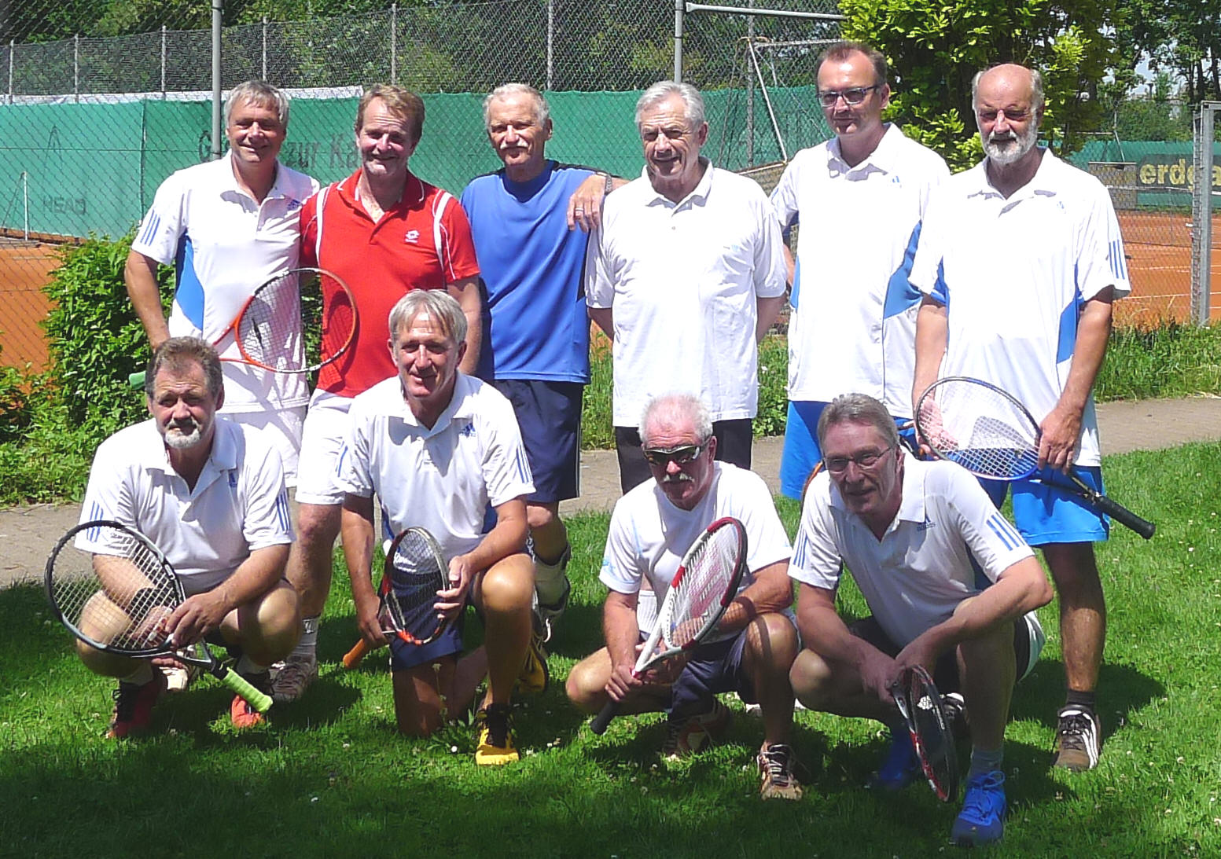

Hinten l.n.r: E. Lotschan, W. Braun, W. Berens, K.-H. Krause, M. Brenner-Burkhardt, R. Kugel
Vorne l.n.r.: I. Mayer, R. Tagliaferri, K. Langer, D. Schweitzer

Zum Abschluss der Verbandsrunde bedanken sich alle Mannschaften für die tatkräftige Unterstützung bei den Helfern, Helferinnen und bei den Fans.
Neue Mitglieder, die unsere Mannschaften zukünftig unterstützen, sind uns sehr willkommen.

